SAÉ ROBOT

2022-2023

Coochie Team

Bilel Tangour, Hugo Meleiro, Marius Deias, Matthieu Haddad

Enseignants : Salvat et Laurent

La Saé robot se déroule pendant tout le premier semestre et nous fais intervenir toutes nos connaissances et compétences acquis lors de ce semestre. Ce projet a pour but la réalisation d’un robot suiveur de ligne

Pour mener à bien notre projet nous avons séparé notre projet en différentes étapes :

1. Revue de contrat
2. Découpage fonctionnel
3. Revue technique
4. Distribution des tâches de réalisation
5. Réalisation des cartes et tests
6. Revue d’avancement
7. Intégration

Mais comment avons-nous mener ce projet à bout ?

Pour vous expliquer comment nous avons mener à bien ce projet, nous allons tout d’abord vous dresser une présentation du robot avec sa description. Puis étudier la dynamique d’un robot à deux roues. Ensuite vous présenter le schéma du câblage. De plus, nous allons analyser chaque sous-partie du robot. Et enfin, nous analyserons notre travail de groupe.

Le robot :

Ses fonctionnalités :

* Il démarre au jack, passe une zone de confettis blancs (taille des confettis 40mm x 20mm maximum et espacés de 50mm entre eux) et s'arrête sur une zone blanche.
* Il suit une ligne blanche de 19mm de large et s'arrêter en faisant tomber une barre placée à 8 cm au-dessus du sol.
* Il réalise un carré dont la taille ne sera connue qu'au dernier moment. Le côté du carré est compris entre 0,6m et 2m.

Il possède 5 cartes électroniques :

* une carte capteurs de ligne :

La carte capteurs est équipée de quatre capteurs TCRT5000 et va permettre au robot de s'orienter dans l'espace et de s'adapter aux contraintes imposées (ligne blanche, confettis, ...).

* une carte IHM :

La carte IHM (Interface Homme-Machine) va nous permettre de sélectionner grâce aux boutons poussoirs de sélectionner le programme désiré. Les LEDs s'allumeront ensuite pour prévenir que le programme est lancé.

* Une carte hacheur :

La carte hacheur a pour objectif de contrôler l’activité des moteurs et donc les déplacement du robot. Elle intègre le double pont en H L298 qui traite les signaux du microcontrôleur pour fournir une tension variable aux moteurs.

* une carte commande :

Cette carte, connectée aux pins GPIO du microcontrôleur, rassemble les informations provenant des différents capteurs et distribue les ordres du µC selon le programme sélectionné.

* une carte batterie :

Sert à contrôler la batterie.

* une carte MBED :

C’est le cerveau du robot : le microcontrôleur MBED FRDM-KL25Z. Il devra recevoir et envoyer des informations à travers les pins GPIO.

Schéma de câblage :

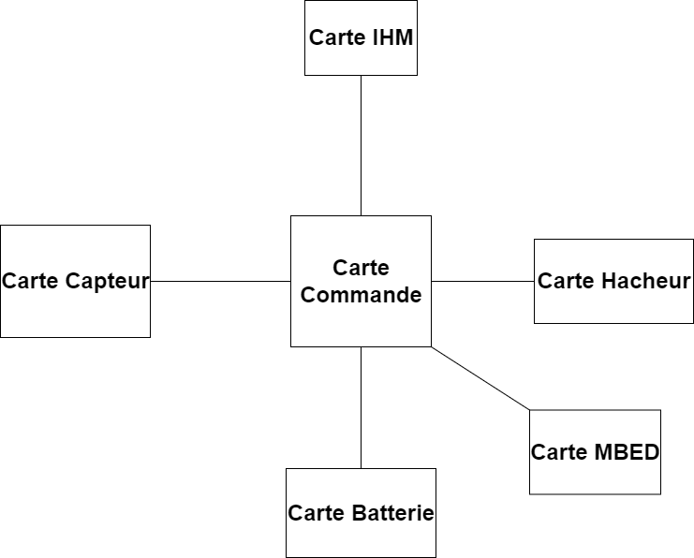

Resume avec la ligne

L'étude de la dynamique d'un robot à deux roues suiveur de ligne consiste à comprendre comment la vitesse des roues affecte la courbure de la trajectoire que le robot peut suivre.

Dans le cas d'un robot à deux roues suiveur de ligne, la vitesse des roues peut être contrôlée indépendamment. Cela permet au robot de suivre une courbe en ajustant la vitesse de chacune de ses roues. Plus la différence de vitesse entre les deux roues est importante, plus le rayon de courbure de la trajectoire sera petit.

Ainsi, pour suivre une courbe serrée, une roue doit tourner plus rapidement que l'autre. Cela crée un moment de force qui dirige le robot vers l'intérieur de la courbe, permettant ainsi au robot de suivre une trajectoire courbée.

Il est important de noter que la vitesse des roues n'est pas la seule variable affectant la courbure de la trajectoire. La masse du robot, la distribution de masse, la géométrie du châssis et les forces en jeu peuvent également affecter la capacité du robot à suivre une courbe.

En conclusion, la relation entre la vitesse des roues et le rayon de courbure de la trajectoire est très importante dans le cas d'un robot à deux roues suiveur de ligne. En ajustant la vitesse des roues de manière appropriée, le robot peut suivre une variété de trajectoires différentes, allant des lignes droites aux courbes serrées.

Dynamique robot à deux roues suiveur de ligne :

L'étude de la dynamique d'un robot à deux roues suiveur de ligne implique l'analyse des facteurs qui affectent la stabilité et les performances du robot. Cela comprend l'étude de la relation entre la vitesse des roues, le rayon de courbure de la trajectoire, les algorithmes de contrôle et la réponse du robot aux perturbations.

Lorsqu'un robot à deux roues suiveur de ligne doit suivre une ligne, il doit être capable de détecter la ligne, de mesurer sa position relative à la ligne et de contrôler sa vitesse en conséquence. Les algorithmes de contrôle peuvent inclure des algorithmes de commande de vitesse basés sur la vitesse des roues pour ajuster la vitesse des roues en fonction de la position relative du robot à la ligne, ou des algorithmes de contrôle de la direction basés sur la correction angulaire pour ajuster la direction du robot pour suivre la ligne.

Il est important de prendre en compte les perturbations telles que les variations de vitesse du robot, les forces de frottement, les erreurs de mesure et les variations dans les conditions environnementales, telles que la luminosité, pour déterminer les performances optimales et la stabilité du robot.

En conclusion, l'étude de la dynamique d'un robot à deux roues suiveur de ligne est un domaine important pour comprendre les différents facteurs qui affectent les performances et la stabilité du robot, et pour concevoir des algorithmes de contrôle efficaces pour les applications suiveuses de ligne.

relation entre vitesse des roues d'un robot à deux roues :

La relation entre la vitesse des roues d'un robot à deux roues suiveur de ligne est un élément clé pour contrôler la direction et la stabilité du robot.

Lorsqu'un robot suiveur de ligne doit tourner, la vitesse de chaque roue doit être ajustée en conséquence pour garantir une trajectoire stable et précise. Si la vitesse des roues est identique, le robot avancera en ligne droite. Si la vitesse de la roue interne est plus lente que celle de la roue externe, le robot tournera vers la gauche. Et si la vitesse de la roue interne est plus rapide, le robot tournera vers la droite.

La relation entre la vitesse des roues dépend du rayon de courbure de la trajectoire souhaité et du niveau de précision requis. Des algorithmes de contrôle de la vitesse peuvent être utilisés pour ajuster la vitesse de chaque roue en conséquence. Les algorithmes peuvent utiliser des informations telles que la position relative du robot par rapport à la ligne, la vitesse actuelle du robot et d'autres informations environnementales pour déterminer les ajustements de vitesse appropriés.

En conclusion, la relation entre la vitesse des roues est cruciale pour garantir la stabilité et la précision d'un robot à deux roues suiveur de ligne. Des algorithmes de contrôle de vitesse peuvent être utilisés pour ajuster la vitesse de chaque roue en fonction de différents facteurs pour garantir une performance optimale.

trajectoire et courbe suiveur de ligne

 : Le rayon de courbure de la trajectoire d'un robot à deux roues dépend de la vitesse de rotation du robot et de la distance entre les deux roues. Plus le rayon de courbure est petit, plus le robot doit tourner rapidement pour suivre la trajectoire.

Lorsqu'un robot à deux roues tourne, la distance parcourue par la roue interne est plus courte que celle parcourue par la roue externe. La différence de distance dépend du rayon de courbure de la trajectoire et de la vitesse de rotation du robot.

Si le robot suit une trajectoire avec un petit rayon de courbure, la vitesse angulaire de chaque roue sera plus élevée et la différence de vitesse angulaire entre les deux roues sera plus importante. Cela peut affecter la stabilité du robot et nécessiter des algorithmes de commande de vitesse pour garantir une performance optimale.

En conclusion, le rayon de courbure de la trajectoire d'un robot à deux roues est un facteur important qui affecte la stabilité et les performances du robot. Il est important de comprendre comment les différentes variables interactives pour concevoir des robots efficaces et fiables pour diverses applications.

- Solutions proposées avec les avantages et inconvénients de chacune. Vous devez comparer, avec des critères précis (coût, simplicité, délais, performances…) les différentes solutions pour amener au choix que vous avez fait

Pour la carte Capteur, la carte qui permettra au robot de situer la ligne, nous avons décidé de mettre deux capteurs à l’avant et deux à l’arrière. Cette disposition des capteurs a été retenue car elle permet au robot de détecter les potentielle raccourci. De plus, cette disposition est plus esthétique et originale.

Fonctionnement du capteur TCRT500 :

Le capteur TCRT5000 est un capteur infrarouge (IR) à détection de contraste qui utilise la réflexion de la lumière pour détecter la présence d'objets. Il est souvent utilisé pour les applications de détection de ligne, telles que les robots suiveurs de ligne, les systèmes de triage d'objets et les systèmes de positionnement.

Le capteur est composé d'un émetteur infrarouge (LED) et d'un phototransistor qui travaille en tandem pour mesurer la réflexion de la lumière. Le LED émet une lumière infrarouge qui se réfléchit sur la surface que le capteur est censé détecter. Le phototransistor mesure la quantité de lumière réfléchie et génère un signal électrique qui peut être utilisé pour déterminer la présence d'un objet.

Lorsque le capteur se trouve devant une surface claire, peu de lumière est réfléchie et le signal du phototransistor est faible. Si un objet sombre se trouve devant le capteur, il réfléchira moins de lumière, ce qui augmentera la résistance du phototransistor et produira un signal plus fort.

En utilisant ce principe de contraste, le capteur TCRT5000 peut détecter la présence d'objets et en informer un microcontrôleur, qui peut alors prendre une action en conséquence.

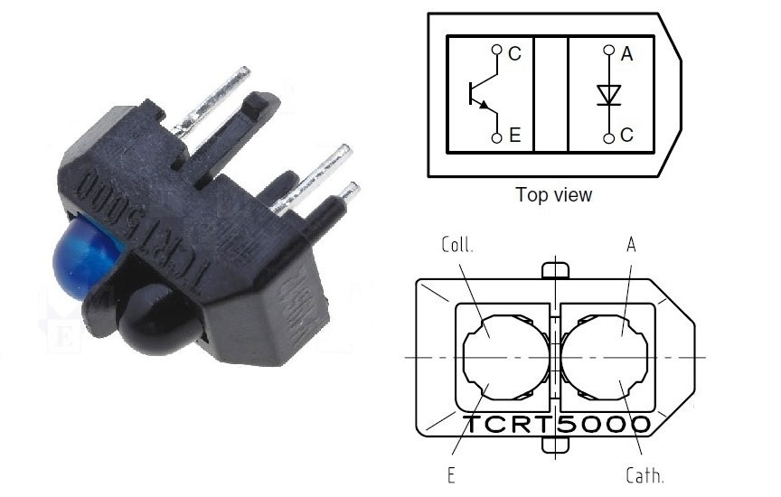

à l’aide d’une donnée « epsilon », qui est la différence entre deux capteurs . Carte capteurs avec deux capteurs à l’avant et deux autres à l’arrière plus jolie, plus originale, poermet la dection de raccourci qui prend, les deux capteurs avant sont sur la ligne, on a fonctionnent k dis la vitesse robot et epsilon qui dit difference entre deux capteurs et indique la postion

Carte IHM :

Une carte IHM (Interface Homme-Machine) est un dispositif électronique qui permet de connecter un système électronique à un utilisateur pour contrôler et surveiller les fonctionnalités du système. Cela peut inclure des boutons, des affichages, des écrans tactiles et d'autres éléments de contrôle pour permettre à l'utilisateur de communiquer avec le système et de recevoir des informations sur son fonctionnement.

Nous avons décidé de directement intégré l’IHM sur notre système.Sur notre Robot l’IHM, du côté Homme/Utilisateur à pour rôle de choisir l’un des modes du robot( mode carré, mode confettis et mode suiveur de ligne et mode debug) lorsque un mode est sélectionné la LED associée au mode sélectionné s’allume .

Du côté Machine, lorsque l’utilisateur sélectionne un mode, la carte IHM va envoyer un les informations au microcontrôleur en fonction de ce qui est demander par l’utilisateur .Ce choix a été fait par le côté pratique et accessible de la partie IHM sur le robot.

Double pont en H L298 :

Le double pont H L298 est un contrôleur de moteur à courant continu double pont, capable de gérer la vitesse et la direction de deux moteurs à courant continu en même temps. Il est basé sur le circuit intégré L298, qui est un contrôleur de moteur à courant continu à haute puissance.

Le double pont H L298 permet de contrôler deux moteurs en utilisant des signaux logiques pour déterminer la direction de rotation et la vitesse des moteurs. Il peut être alimenté par une tension allant jusqu'à 46V et peut gérer des courants allant jusqu'à 2A par canal.

Le double pont H L298 est souvent utilisé dans des projets de robotique pour contrôler les moteurs des roues, par exemple, ou pour contrôler des servomoteurs pour des applications de positionnement précis.

Un robot suiveur de ligne peut utiliser un double pont H L298 pour contrôler les moteurs qui permettent au robot de se déplacer et de suivre une ligne tracée sur le sol. La ligne peut être dessinée à l'aide de bandes réfléchissantes ou de marques noires sur une surface claire.

Le robot peut être équipé de capteurs, tels que des photodiodes ou des capteurs infrarouges, qui peuvent détecter la ligne et envoyer des signaux à un microcontrôleur. Le microcontrôleur peut ensuite utiliser ces signaux pour déterminer la direction de mouvement du robot et pour contrôler les moteurs en utilisant le double pont H L298.

Le double pont H L298 peut fournir la puissance nécessaire pour faire tourner les moteurs à la vitesse et dans la direction appropriées pour que le robot suive la ligne. En utilisant des signaux de commande numériques, le microcontrôleur peut facilement contrôler la direction de rotation et la vitesse des moteurs, ce qui permet au robot de suivre la ligne de manière fluide et précise.

Carte hacheur :

Une carte hacheur peut également être utilisée pour contrôler les moteurs d'un robot suiveur de ligne. Un hacheur est un type de circuit électronique qui permet de contrôler la puissance fournie à un moteur en utilisant des signaux logiques.

En utilisant une carte hacheur pour contrôler les moteurs, le robot peut avoir une meilleure performance de mouvement et une plus grande précision dans le suivi de la ligne. La carte hacheur peut aider à réguler la vitesse des moteurs et à fournir une puissance de sortie stable, ce qui peut être particulièrement utile pour les applications où la vitesse des moteurs doit être constante ou doit être modifiée rapidement.

De plus, la carte hacheur peut offrir une meilleure protection pour les moteurs en limitant les pics de courant qui peuvent endommager les moteurs sur une longue période d'utilisation.

En gros, le choix entre un double pont H L298 et une carte hacheur dépendra des besoins précis du projet, mais une carte hacheur peut offrir une meilleure performance et une protection supplémentaire pour les moteurs d'un robot suiveur de ligne.

Carte hacheur et double pont :

Une carte hacheur et un double pont en H L298 peuvent être utilisés pour construire un robot suiveur de ligne. Un robot suiveur de ligne est un robot qui peut suivre une ligne tracée sur le sol en utilisant des capteurs pour détecter la position de la ligne et en ajustant la vitesse et la direction de ses roues pour la suivre.

Pour construire un robot suiveur de ligne avec une carte hacheur et un double pont en H L298, il est nécessaire de connecter les capteurs de ligne à un microcontrôleur, qui analyse les signaux des capteurs pour déterminer la position de la ligne. Ensuite, le microcontrôleur envoie des commandes au double pont en H L298 pour contrôler la vitesse et la direction des moteurs qui actionnent les roues du robot.

Le double pont en H L298 peut contrôler la vitesse et la direction des moteurs de manière efficace et précise, ce qui est crucial pour un robot suiveur de ligne qui doit suivre la ligne avec précision. De plus, la carte hacheur peut fournir une puissance suffisante pour les moteurs, ce qui est important pour le fonctionnement stable et efficace du robot.

En résumé, une carte hacheur et un double pont en H L298 peuvent être utilisés pour construire un robot suiveur de ligne en collaboration avec un microcontrôleur et des capteurs de ligne. Ce système peut permettre un contrôle précis de la vitesse et de la direction des roues du robot pour un suivi efficace de la ligne.

Carte commande :

Une carte de commande est un composant électronique qui permet de contrôler et de coordonner les différents éléments d'un système électronique, tels qu'un robot, un système de contrôle de moteur, une installation d'éclairage, etc.

Les cartes de commande peuvent être basées sur différents types de microcontrôleurs ou de circuits intégrés, chacun ayant des caractéristiques et des fonctionnalités uniques. Elles peuvent inclure des entrées pour les capteurs, des sorties pour les actionneurs, des entrées pour les commandes utilisateur, des connexions pour les périphériques externes, etc.

Le choix d'une carte de commande dépendra des exigences du système, telles que le nombre de entrées/sorties nécessaires, la vitesse de traitement requise, la mémoire et les caractéristiques de programmation.

Il est important de choisir une carte de commande qui convient à vos besoins et qui est compatible avec les autres composants de votre système pour assurer un fonctionnement optimal.

Une carte de commande pour un robot suiveur de ligne peut être basée sur différents composants, tels qu'un microcontrôleur, des moteurs DC, un pont en H pour contrôler les moteurs, des capteurs pour détecter la ligne, des LED ou des photorésistances pour détecter la ligne, et d'autres composants supplémentaires selon les besoins du robot.

Le choix précis des composants dépendra du design et des fonctionnalités souhaitées pour le robot suiveur de ligne. Il est également possible d'acheter des kits de robot suiveur de ligne pré-construits qui incluent tous les composants nécessaires pour la construction du robot.

Il est important de noter que la conception et la construction d'un robot peuvent nécessiter des connaissances en électronique, en programmation et en mécanique, il est donc recommandé de se familiariser avec ces domaines avant de se lancer dans un projet de robot suiveur de ligne.

Carte Batterie :

Une carte batterie pour un robot suiveur de ligne peut être utilisée pour alimenter les différents composants du robot, tels que les moteurs, les capteurs et le microcontrôleur.

Il existe plusieurs types de batteries qui peuvent être utilisés dans un robot suiveur de ligne, tels que les batteries Li-ion, NiMH et alkaline. Le choix de la batterie dépendra de plusieurs facteurs, tels que la capacité de stockage d'énergie nécessaire, la durée d'utilisation souhaitée et les exigences de tension pour les composants du robot.

En plus de la batterie, il peut être nécessaire d'utiliser une carte de gestion de batterie pour surveiller la tension de la batterie et protéger les composants du robot contre les surcharges ou les décharges excessives.

Il est important de choisir une batterie et une carte de gestion de batterie appropriées pour votre robot suiveur de ligne pour assurer un fonctionnement optimal et prolonger la durée de vie de la batterie.

Carte Mbed :

MBED peut être utilisé pour développer une carte de commande pour un robot suiveur de ligne. La plateforme MBED propose de nombreux outils et bibliothèques pour accélérer le développement d'un système électronique, y compris des bibliothèques pour la gestion de l'alimentation, les entrées/sorties, les communications sans fil, etc.

Pour développer une carte de commande pour un robot suiveur de ligne avec MBED, vous pouvez utiliser un microcontrôleur compatible MBED, tels que les processeurs ARM, les microcontrôleurs STM ou les circuits intégrés NXP. Vous pouvez écrire votre code en utilisant le langage de programmation C/C++ et le téléverser sur le microcontrôleur à l'aide d'un câble USB.

Une fois que votre code est téléversé sur le microcontrôleur, vous pouvez utiliser les entrées/sorties du microcontrôleur pour contrôler les moteurs du robot et les entrées pour les capteurs de suivi de ligne. En utilisant les bibliothèques MBED, vous pouvez implémenter des fonctionnalités telles que la gestion de la batterie, la communication sans fil, etc.

En utilisant MBED pour développer votre carte de commande pour un robot suiveur de ligne, vous bénéficiez d'un environnement de développement complet et intuitif qui vous permet de développer rapidement et efficacement votre projet.

Une carte MBED peut être utilisée pour contrôler un robot suiveur de ligne en lui fournissant la puissance de traitement et la connectivité nécessaires pour exécuter les algorithmes de détection de ligne et de contrôle de mouvement.

La carte MBED peut être connectée à différents capteurs tels que des capteurs de ligne infrarouges ou à détection de couleur pour détecter la ligne à suivre, ainsi qu'à des moteurs pour contrôler les mouvements du robot. Les algorithmes de suivi de ligne peuvent être codés sur la carte MBED et exécutés en temps réel pour assurer un fonctionnement fluide du robot.

En utilisant une carte MBED, les développeurs peuvent profiter de ses capacités de connectivité et de traitement pour créer un robot suiveur de ligne plus performant et plus avancé. De plus, la plateforme MBED propose également des bibliothèques prédéfinies et des modules qui peuvent être facilement intégrés au projet pour simplifier le développement.

. - Choix technologiques et leur justification. - Schémas lisibles (on peut par exemple détailler le schéma partie par partie) et simulations expliquées et justifiées.

- Résultats des essais et mesures.